Конспект по аппликации на тему: «Мать-и-мачеха».

Цель: продолжать учить составлять композицию из деталей аппликации, продолжать учить пользоваться кисточкой и клеем.
Задачи:
- Учить составлять композицию из деталей.
- Учить приклеивать детали на основу.
- Закреплять знания о весне.
Материал: клей, кисточка, лист картона, цветная бумага (зеленого и желтого цвета).
Задание для родителей: Вырежьте для детей из зеленой бумаги треугольники – это будут составные стебля цветка. Из желтой вырежьте круги, эти круги складываем в четверо и делаем длинные надрезы.
Ход занятия:
Спросите у ребенка какое сейчас время года?
Сейчас я тебе расскажу весеннюю сказку.
Наступила весна. Выглянуло солнышко. Снег под его лучами стал таять, и появилась проталинка. С каждым днем солнышко светило все ярче. И проталинок появлялось все больше и больше. Потом появились первые росточки. (выкладываем стебелек из треугольников снизу-вверх на картоне) И тогда, чтоб росточки не замерзли солнышко, подарило им по своему лучику. (к стебелькам прикладываем цветочки) Так появились первые цветы.
Скажи, как называется этот цветок? (Мать-и-мачеха)
Рекомендации: Предложите ребенку самостоятельно выложить на картоне цветы, проговаривая части растения (стебель, цветок).
Как ты думаешь сможем ли мы с тобой повесить твою работу на холодильник? (Нет).
Что надо для этого сделать? (Приклеить)
Напомни мне, пожалуйста, какую сторону детали нужно намазать клеем?
Самостоятельная работа ребенка: Спросить, чем мы сегодня с тобой занимались? Не забудьте похвалить ребенка.
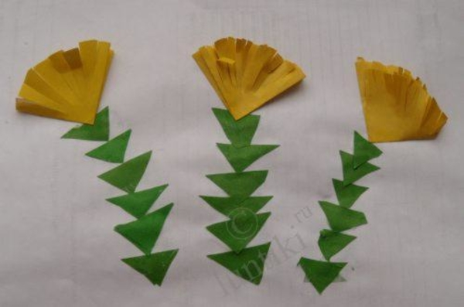
Составила: воспитатель Симонова Л. В.

